**3g Ng Power-to-X Forsøgsopstilling med elektrolyse og brændselscelle 8/5 2025**

I dag skal vi afprøve en forsøgsopstilling, hvori der indgår en elektrolysecelle og en brændselscelle, for at få en bedre forståelse af teknologien bag Power-to-X.

I skal arbejde i fem grupper (à tre elever), som hver især skal lave samme forsøgsopstilling.

**Produktkrav:**

I skal løbende videodokumentere arbejdet i laboratoriet med et fagligt fokus, så I senere (og evt. i en eksamenssituation) vil kunne forklare opstillingens enkeltdeles funktion. Husk at tjekke, at lyden er høj nok, hvis I optager direkte i laboratoriet. Alternativt får I brug for nogle videoredigeringstricks, hvis I lægger et lydspor ind over billeddelen senere. I skal ikke skrive en journal over forsøget, men jeg vil bede jer gøre, som der står i denne øvelsesvejledning (som følger arbejdsgangen i den naturvidenskabelige metode).

**Formål:**

1. At se hvordan elektricitet kan bruges til at spalte vandmolekyler til gasserne brint (dihydrogen, H2) og ilt (dioxygen, O2) i processen **elektrolyse**.
2. At se hvordan den dannede brint kan omdannes i en **brændselscelle** til elektricitet, der kan bruges til forskellige energikrævende formål.

For hvert af de to formål har vi to mulige forsøgsopstillinger:

1. Vi kan A) få elektriciteten fra en strømkilde eller B) fra et solcellepanel belyst af en kraftig lampe (for at illustrere dannelsen af elektricitet fra en vedvarende energikilde).
2. Vi kan A) få to lysdioder[1] til at lyse eller B) dreje en propel (skal symbolisere en maskine).

**Materialer, opstilling 1: Opsamling af H2 vha. et elektrolysekar**

1 elektrolysecelle (blåt plastkvadrat) med plastikfod

2 korte (få cm) plastslanger

2 plast-dutter (en rød og en sort)

Demineraliseret vand

Sprøjte

To cylinderglas med plastikfod

2 lange plastslanger (20-30 cm), den ene monteret med hvid lukkemekanisme (klemme)

2 gasklokker

1 strømkilde (DC = jævnstrøm), skal sættes i stikkontakt

To ledninger (en rød og en sort)

**Metode / fremgangsmåde, opstilling 1:**

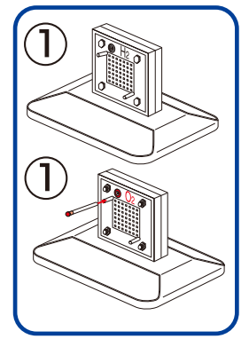

1. Klik elektrolysecellen (blå plast) på en passende fod. Tilslut plastslange med rød dut på O₂-siden. Tilslut plastslange med sort dut på H₂-siden.

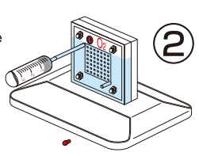

2. Erstat den røde dut med en sprøjte med demineraliseret vand. Hold en finger for hullet nederst i elektrolysecellen, mens du sprøjter lidt vand ind i cellen. Du skulle gerne kunne se, at cellen fyldes med vand. Når cellen er fyldt med vand, fjernes sprøjten, og den røde dut sættes på igen.

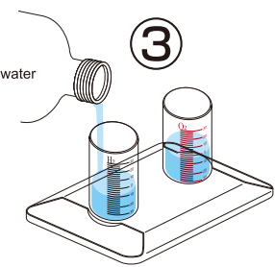

3.Klargør 2 cylinderglas med passende holder, og tilsæt demineraliseret vand op til 0-stregen.

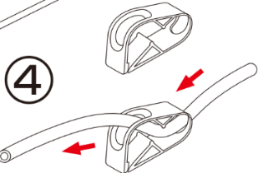

4) Find 2 lange plastslanger (20-30 cm), og på den ene skal der sættes en lukkemekanisme på.

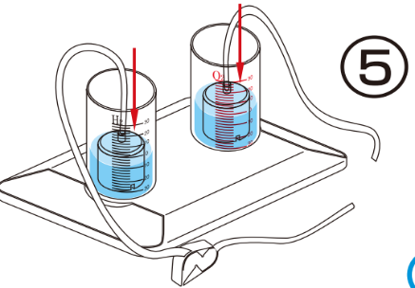

5. Sæt de 2 gasklokker ned i cylinderglassene. OBS: Sørg for, at der kan komme luft ud nederst. Drej gasklokken, så det lille hul IKKE dækkes af plastmederne i bunden. Herefter tilsluttes slangerne til toppen af gasklokkerne. Sæt slangen med lukkemekanismen til H₂-klokken.

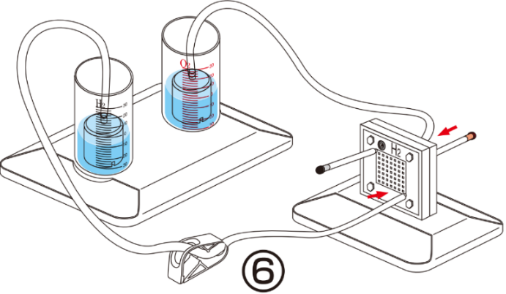

6. Tilslut slangerne til elektrolysecellen, som vist på figur 6.

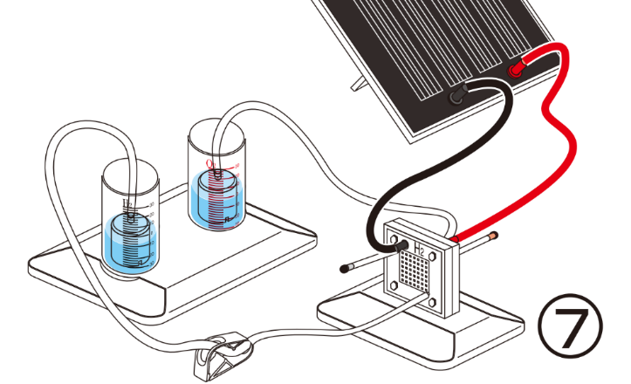

7. Sæt en strømkilde til elektrolysecellen (husk at bruge DC – jævnstrøm), sort ledning i sort stik (H2).

OBS: En elektrolysecelle virker kun ved MINDST 1,8 V og MASKIMALT 3,0 V.

Når der produceres H₂, vil vandstanden i cylinderglassene øges, i takt med at gassen fylder gasklokken og presser vandet ud i cylingerglasset. Læg mærke til, at gasklokken med hydrogen (H2) fyldes hurtigere end den med oxygen (O2), da spaltning af ét vandmolekyle (H2O) giver 2 H : 1 O. Når hele gasklokken er tømt for vand og fyldt med gas, bobler hydrogen bare op til overfladen, og så skal der slukkes for strømkilden på kontakten (IKKE ved at dreje på spændingen!). Nu har man sit hydrogenlager.

**HYPPIGE FEJL som medfører, at elektrolysecellen ikke virker:**  
1) Voltmeter/Amperemeter kan være defekte, uden at det er tydeligt.

2) Hvis elektrolysecellen løber tør for vand eller er påfyldt forkert, virker forsøget ikke.

3) Hvis gasklokken ikke er fyldt med vand, så vil det dannede H₂ boble ud af klokken. Hvis der dannes bobler nede i de to cylinderkar, er det et udtryk for, at hele klokken er fyldt op med vand.

4) Husk at tjekke, om klemmen, som er beskrevet i trin 4, er sat i åben position.

5) Ledninger kan være defekte.

**Hvad var resultatet af forsøgsopstilling 1?**

**Ekstra materialer, opstilling 2: Anvendelse af brændselscellen**

1 brændselscelle og en passende plastikfod

1 ventil sat på et stykke plastikslange

4 ledninger (2 røde og 2 sorte)

2 lysdioder og en passende plastikfod

**Metode / fremgangsmåde, opstilling 2:**

10

9

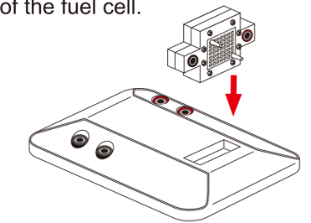

8

Brændselscellen er opbevaret i en metalpose (for at undgå udtørring). Den sættes på en passende holder.

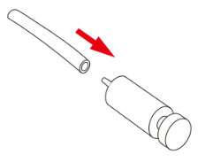 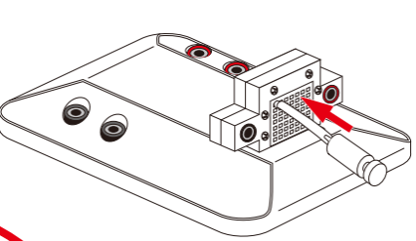

En ventil sættes på et lille stykke plasticslange, og kobles på som vist på figur 10 (på den sorte side). Ved at trykke ind på ventilens ende kan man lukke luft fra atmosfæren med oxygen ind i brændselscellen.

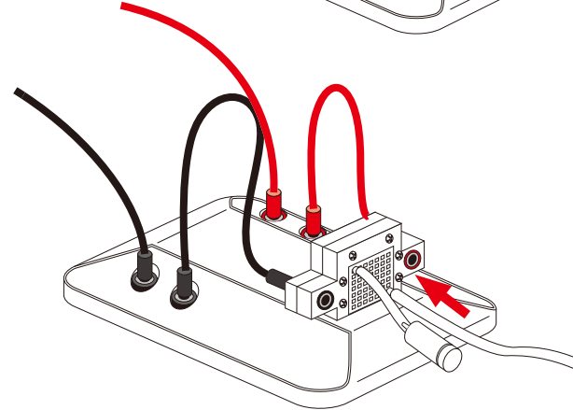

11

Ledninger kobles til brændselscellen som vist på figur 11. Bemærk at brændselscellen tilkobles H₂ fra opsamlingsklokken.

**Husk** at lukke for slangen til H₂, INDEN du flytter rundt på den.

Samlet set bør I få opstillingen vist i figur 12:

**Husk** at trykke på ventilen for at sætte gang i cellen. Hvis strømstyrken i systemet falder, så tryk på ventilen.

Elektrolysekar

12

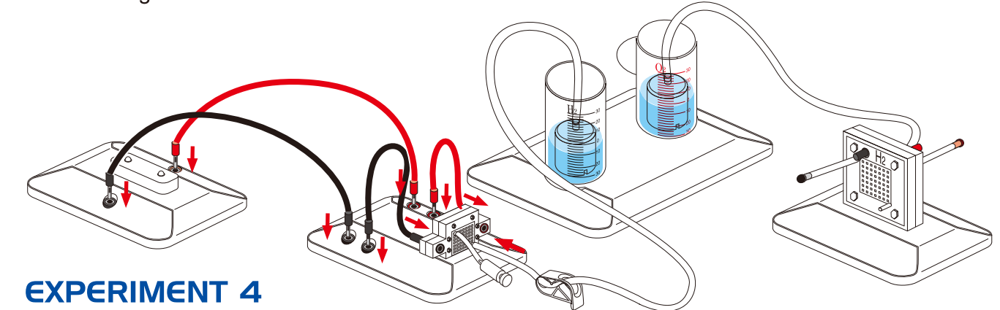

Elektrolysecelle

Brændselscelle

Lysdioder

**Hvad var resultatet af forsøgsopstilling 2?**

**Ekstra materialer, opstilling 3:**

Propel med holder/maskine og passende fod

**Metode / fremgangsmåde, opstilling 3:**

I opstilling 3 skal I anvende den producerede strøm til et andet formål.

Prøv derfor at udskifte lysdioderne med maskinen, der kan få en propel til at køre rundt.

Husk at dokumentere opstilling og resultater (og noter også gerne forslag til forbedringer).

Skift tilbage til lysdioderne.

**Ekstra materialer, opstilling 4:**

Kraftig lampe (400 W)

Solcellepanel

Solcellepanel-holder af træ med forskellige indstillinger

Flere ledninger? (rød og sort)

**Metode / fremgangsmåde, opstilling 4:**

I opstilling 4 skal producere strøm til elektrolysen på en anden måde.

Prøv derfor at udskifte strømkilden med et solcellepanel belyst af en lampe (”solen”). I bestemmer selv hældningen på solcellepanelet (der er flere indstillinger på holderen). Indstil lampen, så den peger vinkelret på solcellepanelet. OBS! Solcellepanelet må ikke blive overophedet!

Husk at dokumentere opstilling og resultater (og noter også gerne forslag til forbedringer).

Hvis I har mere tid, kan I prøve at udskifte lysdioderne med propel-maskinen. ☺

**Resultater:**

Indsæt fotos af hver af jeres færdige forsøgsopstillinger

**Fejlkilder:**

Gik noget galt undervejs? Skulle man være særligt opmærksom på noget undervejs? Ellers skriv ”Ingen”.

**Konklusion:**

Skriv, hvad du fik ud af at lave øvelsen. Gav den en bedre forståelse for teknologien bag Power-to-X?

1. <https://da.wikipedia.org/wiki/Lysdiode>